

РУКОВОДСТВО ПОЛЬЗОВАТЕЛЯ

ВИБРОМАССАЖЕР

Артикул | Серия (тип)
VM-SQ-S1 | VM

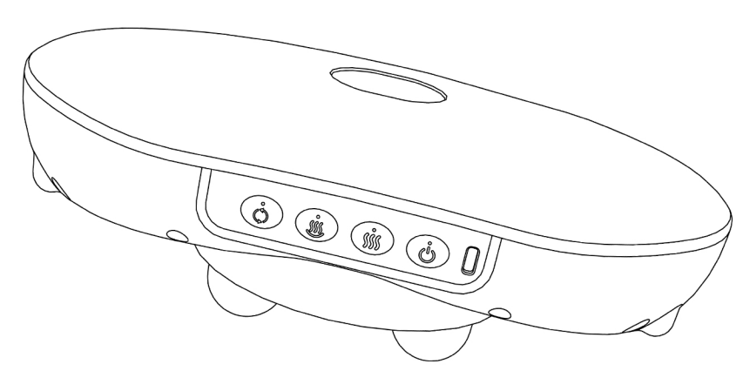

ВАЖНО!
Перед началом сборки проверьте комплектацию изделия.
Не выбрасывайте упаковку до окончания сборки изделия.
Перед началом эксплуатации устройства ознакомьтесь со всеми инструкциями. Сохраните данное руководство для дальнейшего использования.
Спецификация данного продукта может отличаться от фото и может изменяться без предварительного уведомления.
Оборудование предназначено для использования только в крытом помещении.

Оборудование предназначено только для домашнего использования.

Инструкции по безопасности

• Прочитайте руководство перед первым использованием и сохраните его для дальнейшего обращения.
• Для лучшего эффекта отрегулируйте ремень до комфортной степени затяжки.
• Не погружайте устройство в воду — оно не является водонепроницаемым.
• Если необходимо изменить положение устройства, сначала выключите его. Никогда не перемещайте и не корректируйте положение устройства во время работы.
• Устройство не является игрушкой и не предназначено для детей.
• При ухудшении самочувствия прекратите использование устройства и обратитесь к врачу.
• При длительном хранении заряжайте устройство не реже одного раза в месяц.
• Перед использованием снимите все украшения и металлические предметы. Электроды при контакте с металлом могут вызвать короткое замыкание или поражение электрическим током.
• Не используйте устройство непрерывно на одном участке более 30 минут.
• Не используйте устройство при повышенной чувствительности к теплу.
• Не используйте устройство в условиях высокой температуры или повышенной влажности.
• Не используйте устройство при наличии кожных заболеваний или повреждений кожи.
• Не используйте устройство, если вы применяете медицинское электрооборудование (например, кардиостимулятор).
• Не используйте рядом с другими устройствами, излучающими электромагнитные или высокочастотные волны.
• Не модифицируйте и не ремонтируйте устройство самостоятельно.
• Храните устройство в сухом и хорошо проветриваемом месте.
• Не кладите тяжёлые предметы на устройство.
• Устройство автоматически выключается через 15 минут работы.
• Устройство не является заменой медицинского или терапевтического лечения.
• Устройство предназначено только для домашнего использования и не подходит для коммерческих или медицинских целей.
• Изделие не предназначено для лиц младше 16 лет.
• ПРЕДУПРЕЖДЕНИЕ: Устройство не подходит для пользователей с чувствительной кожей, высоким или низким артериальным давлением, цереброваскулярными заболеваниями, опухолями, нарушениями свёртываемости крови, воспалительными процессами или другими заболеваниями. Перед использованием обязательно проконсультируйтесь с врачом.

Комплектующие:

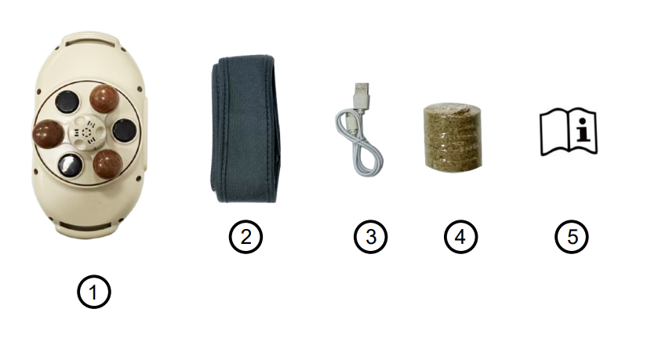

1:Массажное устройство – 1шт. 2: Поясной ремень – 1шт.

3: USB-кабель для зарядки - 1 шт. 4: Моксапластина (набор) -1 комплект

5: Руководство пользователя - 1 шт.

Требования к зарядному устройству (зарядное устройство (вилка) не входит в комплект поставки):
Выходная мощность: 5 Вт
Быстрая зарядка не поддерживается
Выходной ток: суммарная мощность, 5,0 (В) * 1,0 (А) = 5,0 (Вт)
Максимальная выходная мощность: 5,0 (В) * 1,0 (А) = 5,0 (Вт)
Выходной ток: 1,0 А

Описание изделия:

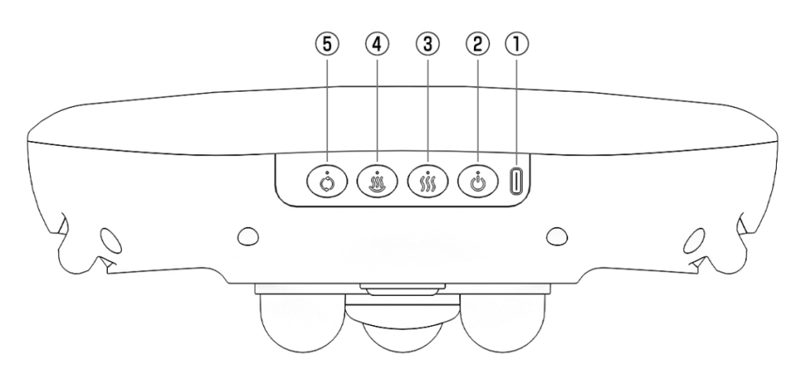

- Разъём для зарядки Type-C
- Кнопка питания:
• Включение / выключение — нажмите и удерживайте 3 секунды
• Смена направления вращения массажа — короткое нажатие
- Кнопка функции нагрева:
• Короткое нажатие — регулировка температуры (4 уровня)
• Длительное нажатие — отключение функции прогрева
- Режим моксотерапии
- Кнопка скорости массажа: 4 уровня

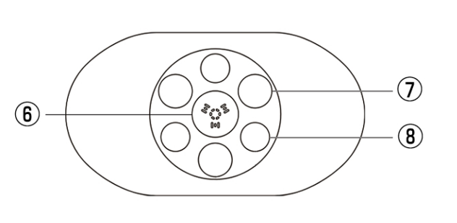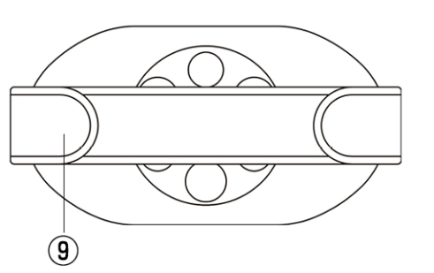
- Скрытый отсек для моксапластин
- Каменная массажная головка
- Индикатор нагрева: яркость меняется в зависимости от уровня
- Липучка на поясном ремне

Как использовать:

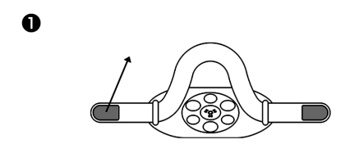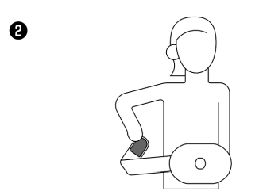
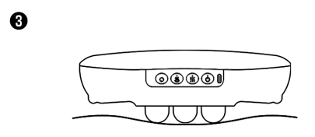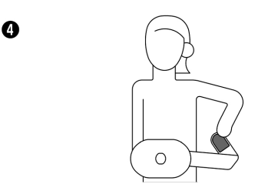

- Разместите переднюю сторону липучки вверх и проденьте ремень через петлю изнутри наружу.
- Совместите массажные головки с областью талии, оберните ремень вокруг талии и отрегулируйте степень натяжения.
- Включение массажа:
Нажмите и удерживайте кнопку питания 2 секунды. Загорится индикатор, устройство запустится, и вращающийся диск начнёт движение. Отрегулируйте функции по необходимости.
Для выключения нажмите и удерживайте кнопку питания 2 секунды, пока индикатор не погаснет.
Устройство оснащено функцией памяти режимов — при следующем включении будет активирован последний использованный режим.
- По завершении процедуры расстегните липучку и снимите устройство

Использование функции нагрева:

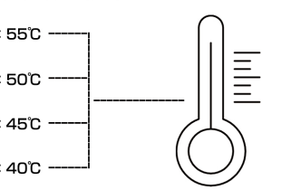
4 Уровень : 55 ℃

3 Уровень :50 ℃

2 Уровень 45 ℃

1 Уровень :40 ℃

Коротко нажмите кнопку прогрева ③, чтобы отрегулировать температуру.
Нажмите и удерживайте кнопку температуры 2 секунды, чтобы отключить функцию прогрева.
Указанные значения нагрева являются ориентировочными. Фактическая температура достигается через некоторое время после установки уровня.
Примечание:
Режим прогрева не активируется автоматически при включении устройства. Индикатор прогрева светится красным цветом.

Использование моксотерапии:

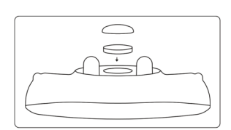

• Откройте крышку отсека для моксапластин и поместите моксапластину внутрь.
• Коротко нажмите кнопку моксотерапии, чтобы включить режим, и нажмите ещё раз для выключения.
• Используйте моксапластину только при активированном режиме моксотерапии.
• Не прикасайтесь к нагревательному элементу моксапластины во избежание ожогов. Во время использования плотно закрывайте крышку отсека.

Использование массажа живота:

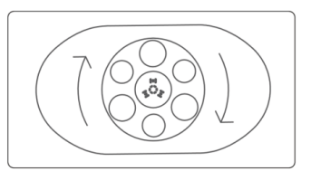

•Скорость вращения имеет 4 уровня регулировки.
•При включении устройство автоматически запускается в режиме, использованном в последний раз. Коротко нажимайте кнопку регулировки скорости для выбора нужного уровня.
• Устройство автоматически выключается после 15 минут непрерывной работы.
Примечание:
Если не выполнять переключение режимов, устройство будет работать в одном режиме до автоматического завершения через 15 минут.

Инструкция по зарядке :

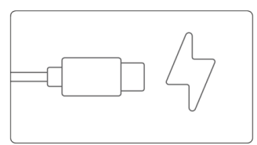

• Сигнал низкого заряда: при низком уровне батареи индикатор на кнопке питания быстро мигает белым цветом.
• Автоматическое отключение: при напряжении ниже 6,2 В.
• При подключении кабеля к разъёму Type-C устройство переходит в режим зарядки — индикаторы четырёх кнопок циклично мигают.
• После полной зарядки индикаторы четырёх кнопок горят постоянно.

Способ применения:

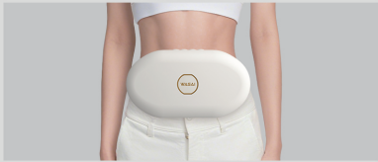

Обслуживание

• Перед чисткой выключите устройство.

• Очищайте загрязнения сухой мягкой тканью.

• После использования протирайте электроды влажной салфеткой или тканью. При сильных загрязнениях допускается использование дезинфицирующего средства или 75% спирта.

Хранение

• Храните в недоступном для детей месте.
• Избегайте прямых солнечных лучей, высоких температур и повышенной влажности.
• Храните в сухом и хорошо проветриваемом месте.

Защита окружающей среды

По окончании срока службы изделия или при экономической нецелесообразности ремонта утилизируйте его в соответствии с местными нормами и экологическими требованиями.
Правильная утилизация способствует защите окружающей среды, природных ресурсов и здоровья человека.
Если вы не уверены в правильном способе утилизации, обратитесь в местные органы власти.
Не выбрасывайте батареи с бытовыми отходами — сдавайте их в пункты переработ

